Сценарий мини-викторины
"Основы и история фотографии"
Мини-викторина рассчитана на 1 академический час (45 минут) или максимум 1 астрономический час (60 минут). В викторине участвуют команды от 2-х человек, которые по мере прохождения этапов состязания набирают баллы. Викторина состоит из 4 частей или этапов:
- Блиц-опрос по основам и истории фотографии.
- Конкурс на быстроту и сообразительность «1 минута».
- Задания по карточкам (на 10, 20, 30 очков) типа «Своей игры».
- Основные приёмы в фотографии (практическое задание).
I этап
Блиц-опрос по основам и истории фотографии
На 1-й вопрос отвечает тот, кто быстрее среагировал (поднял руку). Далее вопросы задаются по очереди каждой команде, и за каждый правильный ответ присуждается 1 балл.

1.Как называется технический параметр, важный при фотосъёмке?
выдержка
смекалка
выносливость
зоркость
(Правильный ответ: выдержка )

2.Какая деталь есть в объективе фотоаппарата?
Задвижка
Створка
Заслонка
Шторка
(Правильный ответ: шторка)

3.В каком году была сделана первая фотография Земли из космоса?
В 1957
В 1961
В 1946
В 1938
(Правильный ответ: в 1946 году)
ПОКАЗАТЬ ФОТО ПЕРВОЙ ФОТОГРАФИИ ЗЕМЛИ ИЗ КОСМОСА:
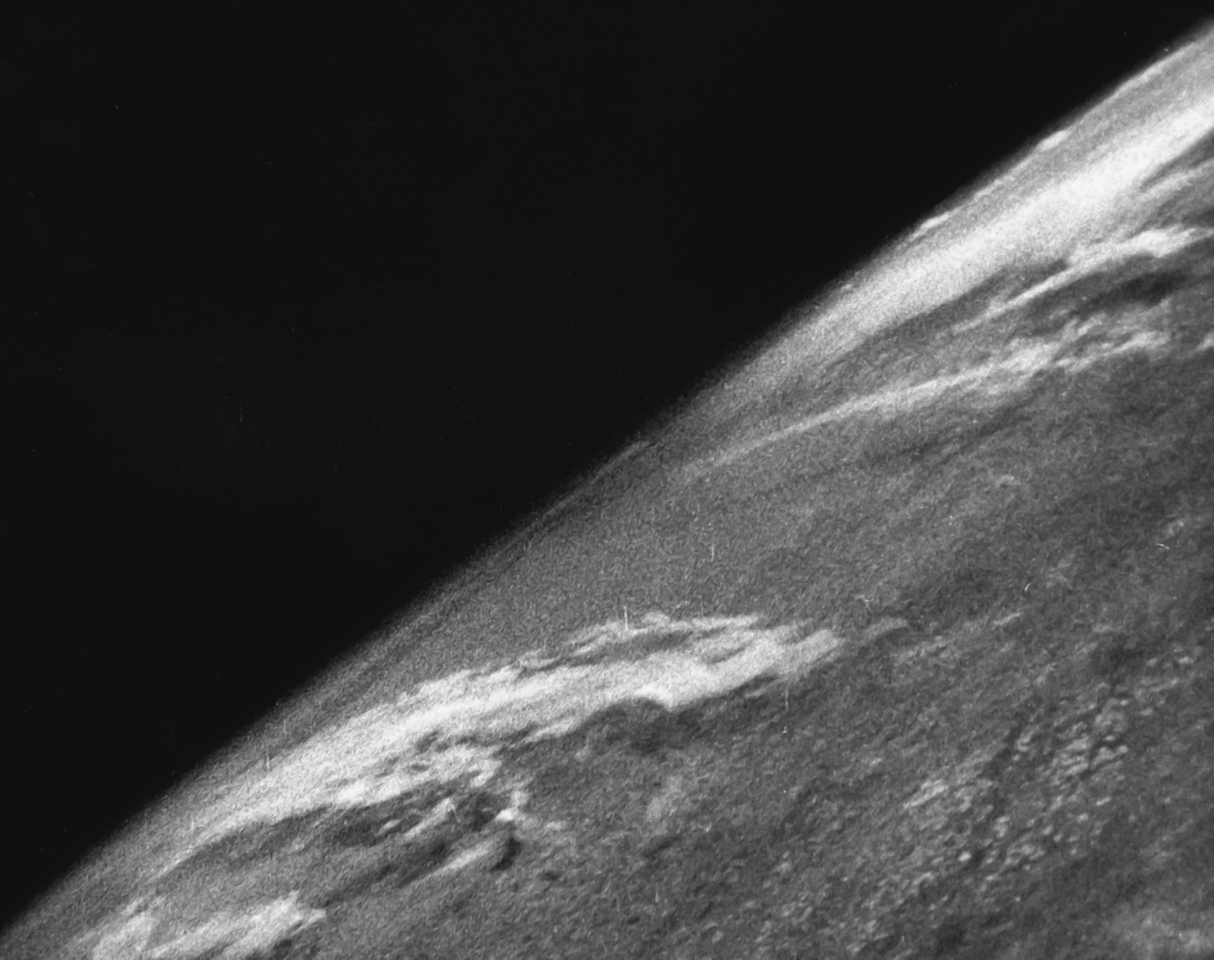

4.Как переводится с латыни термин "камера обскура", являющийся прабабушкой фотографии?
Запертая комната
Комната полумрака
Светлая комната
Темная комната
(Правильный ответ: темная комната)

5.Кто считается первооткрывателем — изобретателем фотографии?
Альфонс Фланден
Жозеф (Нисефор) Ньепс
Эжен Пиру
Луи Дагер
(Правильный ответ: Жосеф Ньепс)
6.Как называется самая первая из дошедших до наших дней фотография?
Гостиная комната
Накрытый стол
Вид из окна
Вокзал Сен-Лазар
(Правильный ответ: «Вид из окна»)

7.В каком городе находится Русский музей фотографии?
Москва
Екатеринбург
Нижний Новгород
Волгоград
(Правильный ответ: Нижний Новгород)

8.Кто из этих выдающихся фотографов считается отцом фотожурналистики?
Анри Картье-Брессон
Джон Гершель
Феликс Надар
Альфред Стиглиц
(Правильный ответ: Анри Картье-Брессон)

9.В каком году была сделана первая фотография, сохранившаяся до наших дней?
1822
1839
1854
1826
(Правильный ответ: в 1826 году)
Комментарий: Вообще первое закреплённое изображение было сделано в 1822 году Жозефом Нисефором Ньепсом, но оно не сохранилось до наших дней. Поэтому первой в истории фотографией считается снимок «Вид из окна», о котором мы уже говорили, полученный тем же Ньепсом в 1826 году с помощью камеры-обскуры на оловянной пластинке, покрытой тонким слоем асфальта.

10.Как мы все знаем, первые фотографии были черно-белыми. Что делали до изобретения цветной фотографии, чтобы сделать их цветными?
Сочетали несколько камер и фильтров
Смотрели на фотографии через специальное стекло
Использовали цветные пластины
Раскрашивали фотографии вручную
(Правильный ответ: раскрашивали вручную)
II этап
Конкурс на быстроту и сообразительность «1 минута».
От каждой команды выходит 1 человек, и сначала один из них отвечает на вопросы в течение 1 минуты, затем другой проходит ту же процедуру, но с другими вопросами. Для «чистоты эксперимента» обоих участников можно вызывать по очереди из-за двери. Вопросы простые, порой смешные и требуют от игрока смекалки, находчивости и просто чувства юмора. Цель каждого участника конкурса – ответить правильно на максимум вопросов. За каждый правильный ответ – 1 балл.
Перед началом состязания для разрядки обстановки и правильного настроя на конкурс приводится пример: ВОПРОС: Что "вылетает" из фотоаппарата? ОТВЕТ: птичка!
1-я команда:
- Куда складывают фотографии? (в альбом)
- Как в народе называют простейшую автоматическую фотокамеру? (мыльница)
- Назовите хотя бы одного знаменитого фотографа-классика.
- Какой формы может быть фотография? (прямоугольной – чаще всего, квадратной, овальной)
- Как фотографируются на паспорт? (анфас)
- Назовите три известные фирмы, выпускавшие или выпускающие фотоаппараты.
- Спойте отрывок из любой песни, где упоминается фотография или что-либо, с ней связанное
2-я команда:
- О каком продукте чаще всего вспоминают, когда фотографируются? (сыр)
- На что ставят фотоаппарат? (штатив)
- Как по-английски звучит термин «фотография»? (photógraphy)
- Назовите хотя бы одного знаменитого фотографа-классика.
- Какие фотоаппараты пришли на смену плёночным? (цифровые)
- Какой свет используют фотографы при печати фото с пленки? (красный)
- Спойте отрывок из любой песни, где упоминается фотография или что-либо, с ней связанное
Командам разрешается активно помогать отвечающему, особенно, если возникают затруднения, например, с песней

III этап
Задания по карточкам (на 10, 20, 30 очков) типа «Своей игры».
На доске или другой удобной и всем видной поверхности прикреплены карточки (см. ниже), или подобно данным карточкам расчерчены квадраты или прямоугольники. Так как играют по очереди, вначале следует определить ту команду, которая начнет игру. Это можно сделать, также задав какой-нибудь простой забавный вопрос, как в предыдущем конкурсе.
Итак, определили, какая команда начинает игру. Далее эта команда называет «ставку», т.е. вопрос на сколько очков – 10, 20 или 30 – она хочет отвечать, и, если она отвечает правильно, ей столько баллов и добавляется. Если данная команда отвечает неправильно или отказывается от ответа, право ответить на этот вопрос переходит к другой команде, и в случае правильного ответа данные баллы зарабатывает другая команда. Принцип игры напоминает всем известную «Свою игру».
Это предпоследний конкурс в мини-викторине и последний конкурс с вопросами.

10 | 20 | 30
10 | 20 | 30
10 | 20 | 30
Задания на 10 очков.
- Как с древнегреческого переводится «фотография»? («светопись»)
- Назовите два приёма в фотографии, в основу которых положен принцип одинаковости. (принцип симметрии и принцип сходства или подобия)
- Этот очень выразительный приём в фотографии является противоположностью принципа подобия. (принцип контраста)
На 20 очков:
- Что значит экспозиция простыми словами? (примерно так: количество света, с помощью которого получился снимок, за которое отвечает сочетание определенных параметров, настроек)
- Назовите три параметра, влияющих на экспозицию фотоснимка. (выдержка, диафрагма, светочувствительность или ISO)
- В каких годах 20 века появились первые цифровые фотокамеры? (в 80-х)
На 30 очков:
- Фотокамеры какой фирмы стали популярными благодаря быстрой - практически моментальной – печати снимков? (Polaroid)
- Какая фотокомпания стала мировым лидером по массовому производству портативных пленочных фотоаппаратов и фотопленки, но обанкротилась в 21 веке, так и не став успешной на рынке цифровых фотокамер? (Kodak)
- Назовите 10 композиционных приёмов, которые помогают получить «хороший кадр».
(Правило третей, симметрии, фрейминг, линии в кадре, заполнение кадра (крупный план), пространство в кадре, интересный ракурс, сочетание цветов, контраст (противопоставление), подобие (сходство).)
IV этап
Основные приёмы в фотографии (практическое задание).
Командам показываются одинаковые фотографии (с компьютера или распечатанные в цвете!), и даётся задание определить основные композиционные и/ли другие приёмы, благодаря использованию или соблюдению которых данный снимок имеет право считаться достойным примером фотографии, таким, на который мы должны ориентироваться в своих фотоначинаниях.
За каждый правильно отмеченный приём +1 балл.
Если у команды больше идей нет, а у другой есть, и ответ другой команды – правильный, то также + 1 балл. А вообще право отвечать первыми переходит по очереди, как обычно.
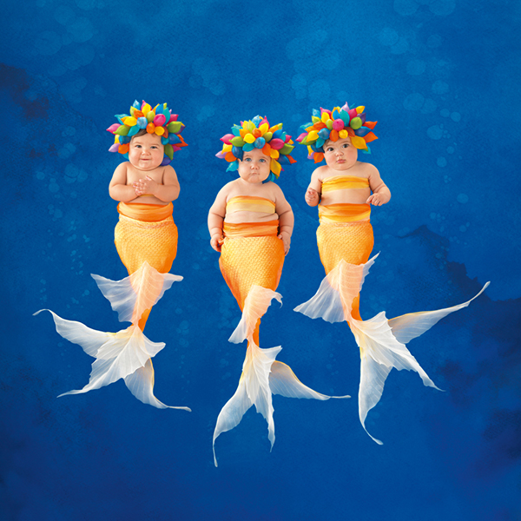
Классическое сочетание цветов «синий-жёлтый»
Принцип симметрии, подобия
Пространство в кадре, и вообще с т.з. зрения геометрии кадра очень хороша выстроена картинка
Необычный образ
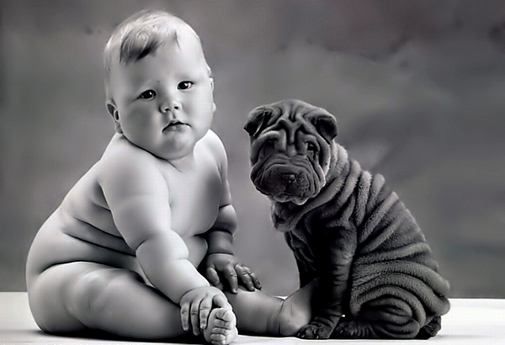
Принцип контраста и подобия одновременно
Симметрия
Принцип лаконичности

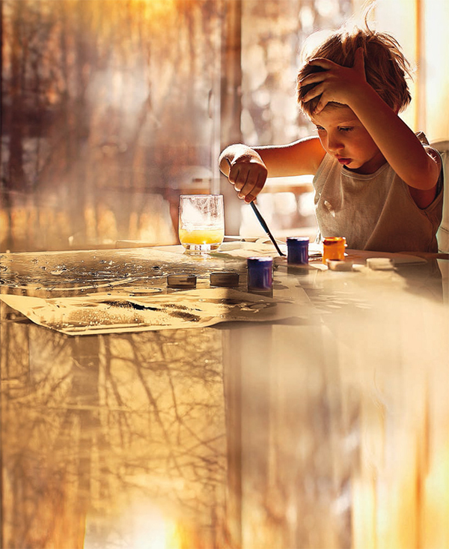
Свет!
Симметрия
Классическое сочетание цветов
Правило третей

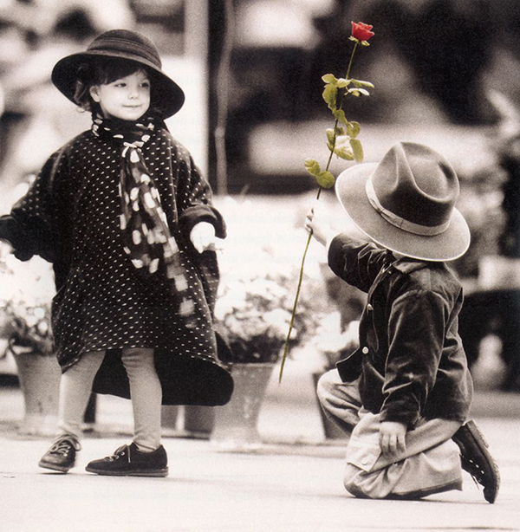
Контраст (дети, а одежда и действия – взрослых, а также – роза одна в цвете)
Правило третей, золотое сечение

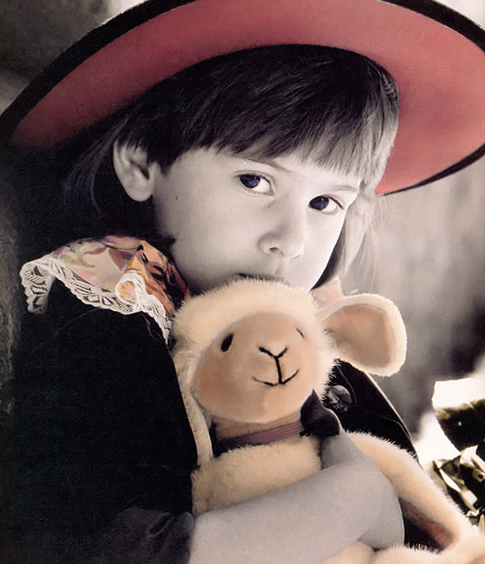
Заполнение кадра (портрет крупным планом)
Сочетание смежных цветов
Правило третей (?)

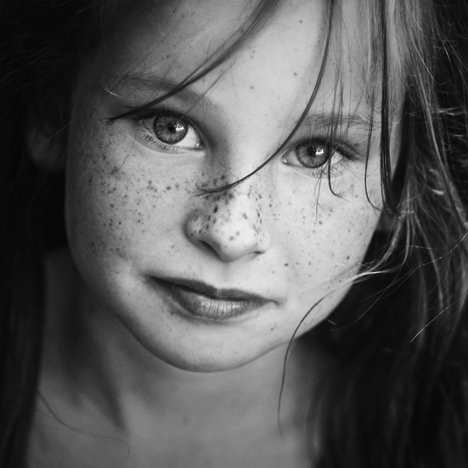

Заполнение кадра (портрет крупным планом)
«Живой глаз» (блики в глазах)
Правило третей (?)
Не совсем обычный ракурс

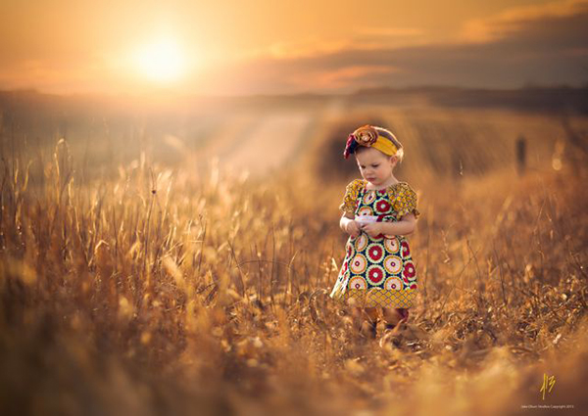
Свет
Правило третей
Контраст
Сочетание смежных цветов
Пространство, или «воздух», в кадре

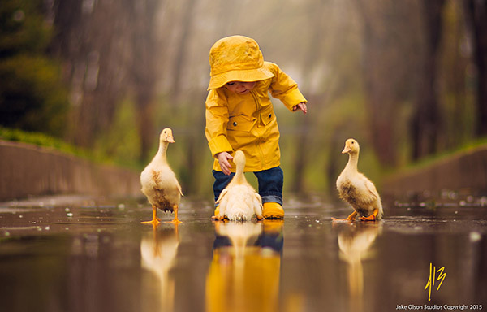

Симметрия
Сочетание смежных цветов
Контраст и подобие одновременно!

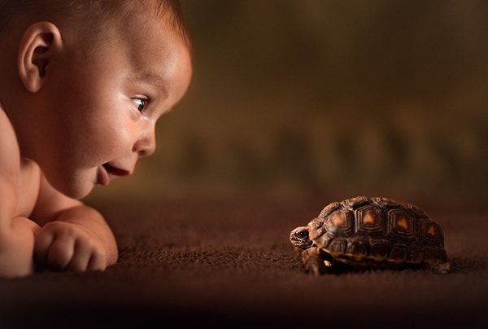
Контраст
Правило третей
Сочетание цветов
Интересный ракурс

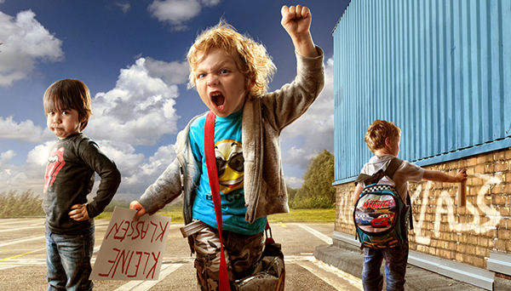
Эмоции в кадре
Сочетание цветов (классика синий-красный-желтый)
Четко выстроена геометрия кадра

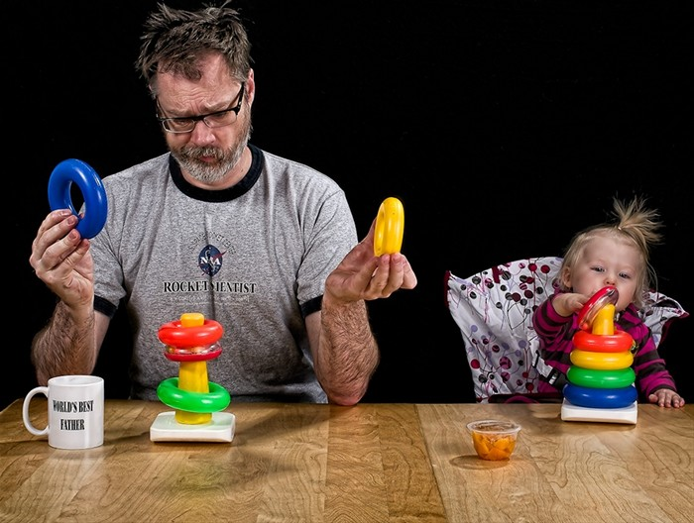
Принцип сходства и контраста одновременно (интересный сюжет!)
Эмоции в кадре
Четко выстроена геометрия кадра

Это последний этап состязания, после которого подсчитываются итоговые баллы и определяется победитель!

Команду-победителя можно поощрить,
впрочем, как и всех, кто участвовал!

Желаем активного творческого развития, воли к победе
и просто душевного времяпрепровождения!

Фотокружок школы №3 г. Чехов
2017 год

